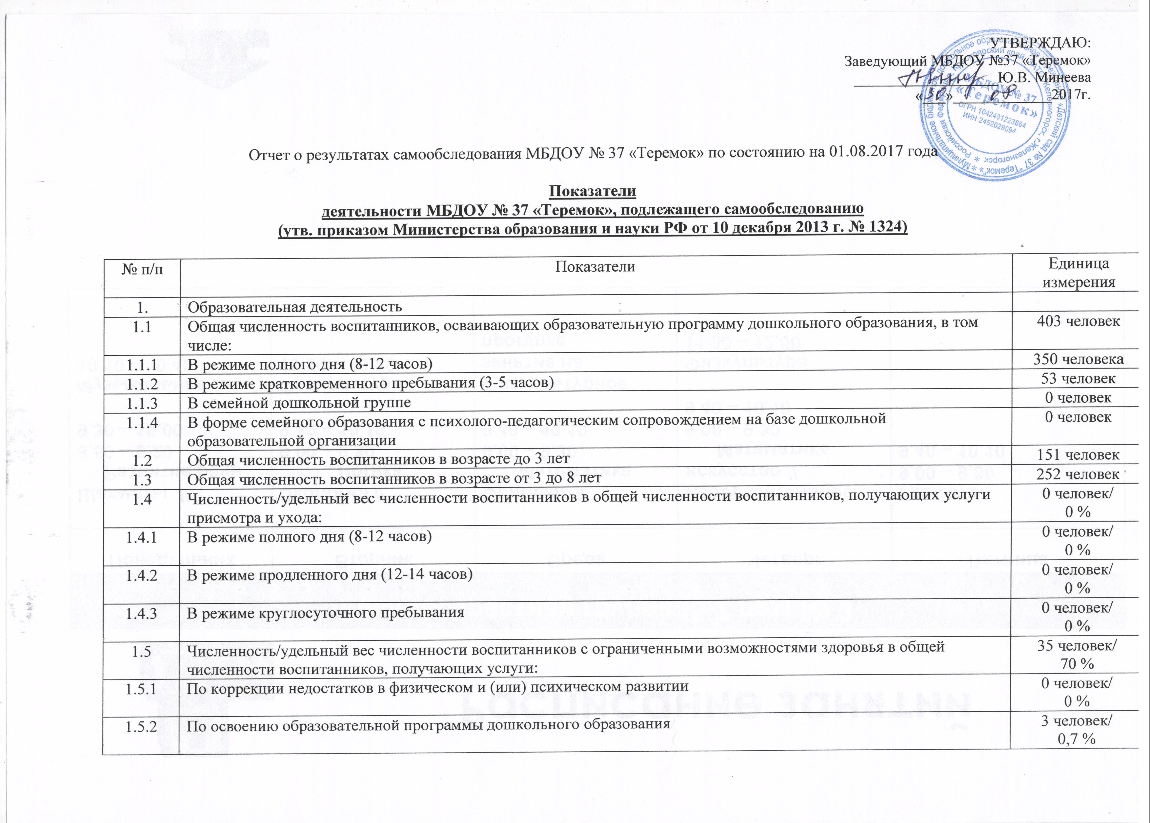

1.5.3 | По присмотру и уходу | 0 человек/  0 %
1.6 | Средний показатель пропущенных дней при посещении дошкольной образовательной организации по болезни на одного воспитанника | 1433 дня/  14,38%
1.7 | Общая численность педагогических работников, в том числе: | 60 человек
1.7.1 | Численность/удельный вес численности педагогических работников, имеющих высшее образование | 38 человек/ 63%
1.7.2 | Численность/удельный вес численности педагогических работников, имеющих высшее образование педагогической направленности (профиля) | 37 человек/  61,7%
1.7.3 | Численность/удельный вес численности педагогических работников, имеющих среднее профессиональное образование | 20 человек/  33, 3%
1.7.4 | Численность/удельный вес численности педагогических работников, имеющих среднее профессиональное образование педагогической направленности (профиля) | 15 человек/  25 %
1.8 | Численность/удельный вес численности педагогических работников, которым по результатам аттестации присвоена квалификационная категория, в общей численности педагогических работников, в том числе: | 31 человек/  51,7 %
1.8.1 | Высшая | 12 человек/  20%
1.8.2 | Первая | 24 человек/  40 %
1.9 | Численность/удельный вес численности педагогических работников в общей численности педагогических работников, педагогический стаж работы которых составляет: | человек/%
1.9.1 | До 5 лет | 11 человек/ 18,3%
1.9.2 | Свыше 30 лет | 14 человек  23,3 %
1.10 | Численность/удельный вес численности педагогических работников в общей численности педагогических работников в возрасте до 30 лет | 12 человек/ 20 %
1.11 | Численность/удельный вес численности педагогических работников в общей численности педагогических работников в возрасте от 55 лет | 18 человек  30 %
1.12 | Численность/удельный вес численности педагогических и административно-хозяйственных работников, прошедших за последние 5 лет повышение квалификации/профессиональную переподготовку по профилю педагогической деятельности или иной осуществляемой в образовательной организации деятельности, в общей численности педагогических и административно-хозяйственных работников | 28 человека/  46,7%
1.13 | Численность/удельный вес численности педагогических и административно-хозяйственных работников, прошедших повышение квалификации по применению в образовательном процессе федеральных государственных образовательных стандартов в общей численности педагогических и административно-хозяйственных работников | 9 человек/  15 %
1.14 | Соотношение “педагогический работник/воспитанник”в дошкольной образовательной организации | 39человек/ 403 человека
1.15 | Наличие в образовательной организации следующих педагогических работников:
1.15.1 | Музыкального руководителя | да
1.15.2 | Инструктора по физической культуре | да
1.15.3 | Учителя-логопеда | да
1.15.4 | Логопеда | нет
1.15.5 | Учителя- дефектолога | да
1.15.6 | Педагога-психолога | да
2. | Инфраструктура
2.1 | Общая площадь помещений, в которых осуществляется образовательная деятельность, в расчете на одного воспитанника | 1771 кв.м/4,4 кв.м
2.2 | Площадь помещений для организации дополнительных видов деятельности воспитанников | 189,2 кв.м.
2.3 | Наличие физкультурного зала | да
2.4 | Наличие музыкального зала | да
2.5 | Наличие прогулочных площадок, обеспечивающих физическую активность и разнообразную игровую деятельность воспитанников на прогулке | да

